

**ВИЩЕ ПРОФЕСІЙНЕ УЧИЛИЩЕ № 92 м. Сєвєродонецька**

**Н А К А З**

**Від 29.08.2025 м.Сєвєродонецьк №162-в/с**

***«Про закріплення майстрів***

***виробничого навчання за групами»***

Закріпити з 01.09.2025 року майстрів виробничого навчання за групами та здійснювати їм оплату згідно чинного законодавства:

**з 01.09.2025р.:**

гр. 1-2 – Бадах Ганна Миколаївна

гр. 1-4 – Нікончук Людмила Яківна;

гр. 2-2 - Трощило Тетяну Костянтинівну;

гр. 3-2 - Трощило Тетяну Костянтинівну;

гр. 5-1 – Рудь Ірину Валеріївну;

гр. 5-2 – Лебедєва Лариса Сергіївна

гр. 6-1 – Рудь Ірину Валеріївну;

гр. 6-2 – Нікончук Людмилу Яківну

**В.о.директора ВПУ №92 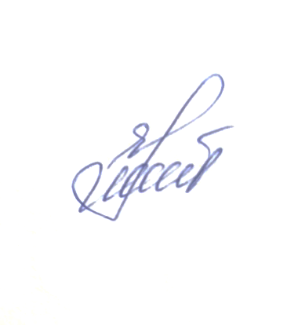 Катерина КУДРЯ**

Виконавець:

Нікончук Л.Я.